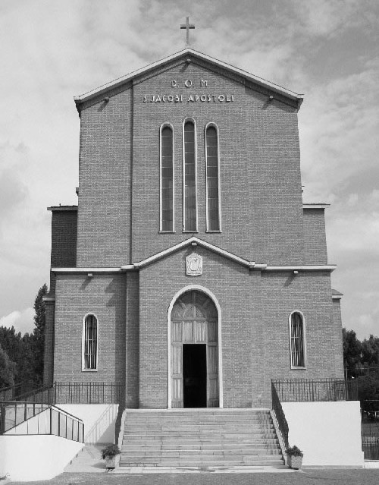

Comunità Mandriola

S. Giacomo Apost.

Albignasego - Via Marconi, 44

Tel/fax: 049 680900
Cell.: 338 9344019

e-mail: parrocchia@mandriola.org
sito web: www.mandriola.org

don franco scarmoncin
12.11.06

SEQUESTRI

Ogni giorno, ormai da anni, telegiornali, giornali e settimanali ci mettono al corrente di sequestri di nostri connazionali in zone di guerra: Iraq, Iran, Afganistan… e in altre regioni povere dell'Africa.
Solitamente le persone sequestrate sono italiane; mentre il numero dei sequestrati "non italiani" è piuttosto modesto… perché gli altri Governi non sono disponibili a trattare con i terroristi, delinquenti comuni: non si lasciano ricattare. Il Governo Italiano è più "buonista; è più malleabile.
Ogni sequestro ha come scopo il riscatto.
Parola d'ordine ufficiale e sbandierata ai quattro venti: "Non pagare", per non favorire altri sequestri… in realtà poi paghiamo sempre e tutti.
Il pagamento del riscatto consiste in denaro, in armi, in generi alimentari, in medicine.
Questi sequestri favoriscono l'industria della guerra e il terrorismo.
A volte le persone sequestrate sono turisti, altre volte sono giornalisti e fotoreporter, altre volte commercianti, oppure sono persone addette all'ambasciata, guardie del corpo, addetti alla Croce Rossa internazionale, ecc…
Personalmente sono schifato del chiasso e di tutto lo spazio dedicato ai sequestri.
1° Ormai dovrebbero aver capito tutti che frequentare zone di guerra è pericoloso, si rischia la vita… Quindi non si meraviglino poi se vengono catturati da bande armate. Dobbiamo stare lontani; almeno fino a che in quelle zone non venga ristabilita la legalità.
La guerra non bisognerebbe mai farla; tanto meno andarsela a cercare.

2° I territori di guerra, in mano a terroristi o a fondamentalisti islamici non sono più località turistiche; per quanto affascinanti siano.
Esiste tuttavia il turista o il giornalista o l'operatore umanitario che, nonostante il pericolo, le prese di posizione dei Governi, i consigli degli addetti ai lavori… sono convinti di godere di una posizione privilegiata, di non correre alcun pericolo (come se si portassero dietro una protezione incorporata); credono di potersi permettere dei "fuori pista", delle puntatine nelle zone calde… per provare l'emozione del rischio… per avere la documentazione e la foto in diretta… e magari in seguito poterlo raccontare.
Qualcuno (Nicola Calipari) ci ha lasciato la vita per liberare un ostaggio (la giornalista Giuliana Sgrena 2005)

3° Avvenuto il sequestro, intervengono parenti, amici, politici, ecc…tutti si appellano al Governo, alla Farnesina (ministero degli Esteri), al Vaticano, alla Croce Rossa, a Emergency di Gino Strada… affinchè si adoperino per la liberazione del malcapitato.
Mi sembra di avere a che fare con dei bambini capricciosi che dopo essere stati avvertiti del rischio di farsi male… si fanno male veramente.…. meriterebbero una sculacciata…
Invece qui da noi, quando il poveretto viene liberato, gli diamo una medaglia e diventa una star, abituale frequentatore della TV.

4° I giornali e la TV parlano troppo di sequestri e sequestrati.
Non è un affare nazionale. E' una questione privata e va trattata in forma riservata.
In Italia e all'estero esistono situazioni di schiavitù, il sequestro di bambini per prenderne gli organi, milioni di lebbrosi di cui non si parla mai, migrazioni di popolazioni povere verso l'ignoto, l'inarrestabile e progressivo inquinamento, immani problemi mondiali non trovano mai ascolto e risonanza…
in casa nostra:
- una politica risibile (ogni quarto d'ora rivedono la finanziaria),
- i politici siciliani approvano una legge che permette loro di andare in pensione dopo 25 anni… di lavoro (si fa per dire!);
- la criminalità diffusa e fuori controllo;
- gli addetti alla nettezza urbana di Napoli non possono asportare i rifiuti perché i consiglieri comunali appaltano il servizio a ditte private da cui ricevono il pizzo;
- quartieri di città (Padova compresa) in cui non entrano neppure i poliziotti…
- milioni di persone senza un lavoro preciso, specie nelle periferie delle grandi città, che al mattino si mettono alla ricerca di qualcosa per sopravvivere… disposti a far tutto, anche a delinquere…
e noi concentriamo l'attenzione di milioni di persone su un "sequestro pilotato", come fosse un fatto di valenza mondiale ?
Mentre l'ingiustizia criminale diventata "sistema" e "normalità quotidiana" non fa neppure notizia… un sequestro, un attore gay, un bacio clandestino di un calciatore, l'intercettazione di un telefonino, una partita di calcio… vengono pubblicizzati fino all'esasperazione.
Non ne possiamo più di questa mancanza di serietà professionale e di competenza giornalistica della TV di cui paghiamo controvoglia un canone salatissimo.

5° A proposito dell'ultimo sequestrato, Gabriele Torsello.
Si era convertito all'Islam e pensava di poter girare l'Afganistan in tutta sicurezza, come un talebano.
Mi sono chiesto: "Come mai si è convertito all'Islam?"
Ma che abbia prima seriamente approfondito la religione cristiana cattolica, rimanendone deluso ?
O al di là del catechismo delle elementari non era andato?
Magari, nonostante fosse un professionista, non aveva letto neppure il Vangelo ?
Come mai l'islam gli è sembrata la grande religione, la "novità" che meritasse la sua fiducia ?
Che abbia capito veramente l'essenza del cristianesimo… che non sono il Papa, i vescovi o i preti, né le crociate… ma che è un Dio che ama come una Madre, un Dio che vuole la felicità dei suoi figli, che manda Gesù a vivere e a parlare di amore, di perdono, di solidarietà…
Ora il sig. Torsello crede nella Jihad (la guerra santa in nome di Allah), chiederà a sua madre, a sua moglie a sua sorella di mettere il "burka" (il velo), deciderà la lapidazione di sua figlia se flirta con un cristiano… metterà in atto la "fatwa" (eliminazione fisica) dell'infedele (forse un collega di lavoro) che si permette di offendere Maometto… ?
E' questo il passo in avanti che ha fatto con la nuova religione ?
Lo vedremo prossimamente con il culo in alto a pregare ?
La madre, la sorella, la moglie continuavano a dire alla TV rivolte ai sequestratori: "E' uno dei vostri. Si è convertito all'Islam. Ha condiviso con voi la fede, la cultura, la vita. Perché lo avere sequestrato? Liberatelo!
Povere donne !… Auguro loro che Gabriele sia un musulmano per modo di dire, poco convinto, all'italiana, "all'acqua di rose", poco praticante… come probabilmente era da cristiano… perché potrebbero pentirsi della sua liberazione.

R I C O R D I A M O

Domenica 12 Nov. 32° T.O. Anno B
GIORNATA DEL RINGRAZIAMENTO
ore 8 S.Messa: Antonietta, Giacinto, Mariuccia
def. fam. Bortolami
ore 9,30 S.Messa: def. fam. Tetti
def. fam. Tono
ore 11 S.Messa: La Comunità di Mandriola
Eliana Miert Brentel
ore 15,30 Castagnata e Tombola in Centro G. in famiglia
ore 18 S.Messa

Lun. 13 ore 8,30 S.Messa
ore 21 Incontro di Coordinamento tra tutti i responsabili di attività
Mart. 14 ore 8,30 S.Messa: Ferruccio e Leonilde
ore 21 Momento di preghiera
ore 21 Prove di canto
Merc. 15 ore 8,30 S.Messa
ore 21 CORSO BIBLICO
Giov. 16 ore 8,30 S.Messa
Ven. 17 ore 8,30 S.Messa
ore 21 Film per adulti: "I segreti di Brokeback Mountain"
Sab. 18 ore 8,30 S.Messa: Pietro
ore 14,30 Catechismo - A.C.R.
ore 18 S.Messa: Ofelia Lazzarin Costa
Domenica 19 Nov. 32° T.O. Anno B
GIORNATA DEL RINGRAZIAMENTO
ore 8 S.Messa: Elio, Angela e Antonio
Cesare Lionello
Giovanni Crivellaro
ore 9,30 S.Messa
ore 11 S.Messa: La Comunità di Mandriola
ore 15,30 Film per i ragazzi
ore 17 Incontro Gruppo famiglie (film: "Casomai")
ore 18 S.Messa

